产品商标 | 江淮高端金标骏铃 | 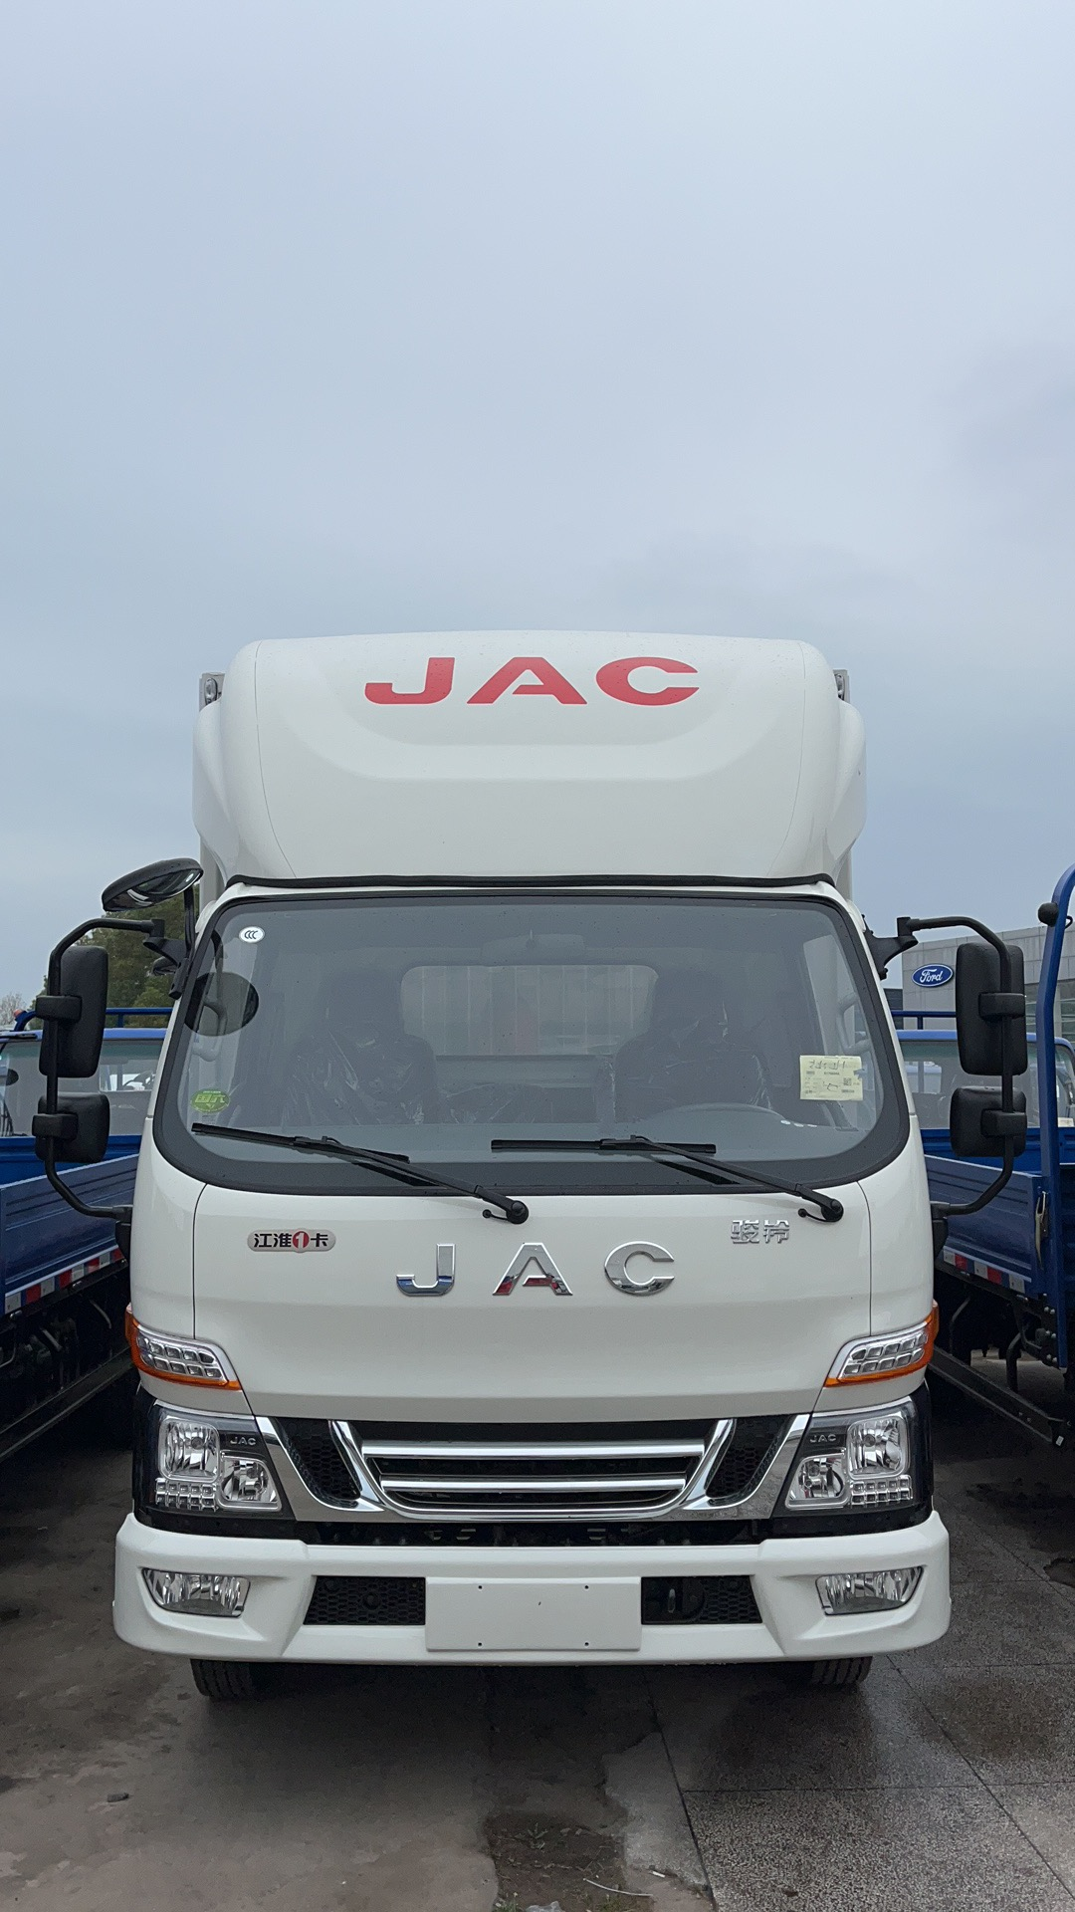
车辆名称 | 骏铃V系
车辆型号 | HFC5043XXYP31K6C7S
上牌交车区域 | 灵璧县
厢车价格 （含加装项目）
发动机型号 | HFC4DE3-2E5
发动机 | 安康2.5/151马力 | 发动机功率KW | 111KW
变速箱 | 六 档 | 后桥 | 5吨
外形尺寸  （长/宽/高） | 5985*2190*3000 | 货厢内尺寸  （长/宽/高） | 4150*2100*2000
购置税 | 费用客户自理
保 险 | 协助对接，费用客户自理 | 上牌费用 | （客户另付）
其它配置 | 电动门窗中控锁，空调，ABS，可翻，广角补盲镜，动转助力，电加热后视镜，多功能方向盘，定速巡航系统，六档前进，断气刹，700真空钢丝胎，加宽轮距，机械减震皮质透气座椅，开间750，180大梁，自调臂，日间行车灯，扭矩360，速比4.33，100L油箱超级续航，带OBD发动机诊断系统，后桥六万公里长换油、铁储气筒、铁防护、双电池、备胎、车联网、铁平板双侧门原厂厢
加装项目 | 车厢内防腐订制要求：  1.江淮骏铃V系车厢底板竹胶板加玻璃钢板。  2.原厂厢体，玻璃纤维复合板材料。不锈钢门框边，铝合金型材包边，门宽不低于1.9米（自主定制）。左边厢体加装两根立柱。  3.大屏导航，倒车影像，行车记录仪，贴膜。
江淮高端金标骏铃基本参数表暨报价单

